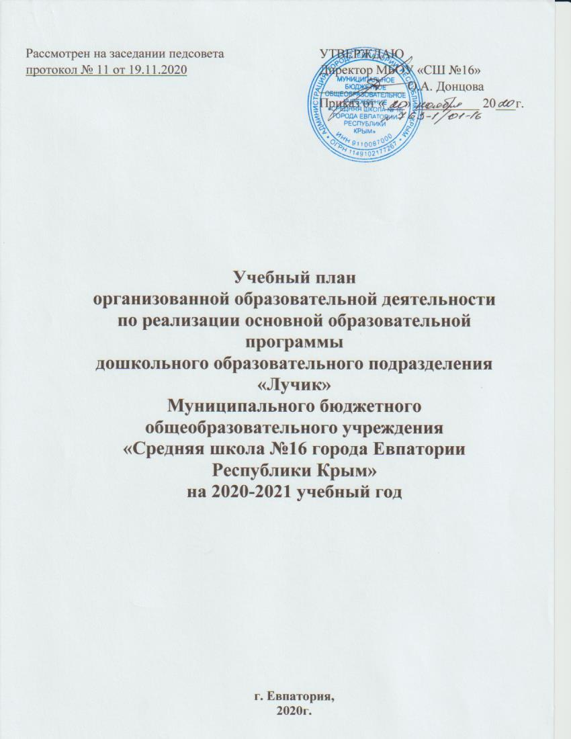
СОДЕРЖАНИЕ

№  п/п | Содержание | Страницы
1. | Нормативно – правовые документы | 3-4
2. | Пояснительная записка к годовому плану | 5-6
3. | РАЗДЕЛ I
3.1 | Задачи дошкольного образовательного подразделения «Лучик» на 2020-2021 учебный год. | 8
4  4.1. | РАЗДЕЛ II  Методическая работа с педагогическими кадрами | 9-14

Нормативно – правовые документы
Нормативно-правовое обеспечение деятельности ДОП «Лучик».

Организация деятельности учреждения осуществляется в соответствии с нормативно-правовыми документами:
1.Федеральные документы
-Федеральный закон от 29.12.2012 № 273-ФЗ «Об образовании в Российской Федерации»;
-Федеральный закон от 29.12.2010 №436-ФЗ «О защите детей от информации, причиняющей вред их здоровью и развитию»;
-Указ Президента РФ от 07.05.2012 № 597 «О мероприятиях по реализации государственной социальной политики»;
-Указ Президента РФ от 07.05.2012 №599 «О мерах по реализации государственной политики в области образования и науки»;
-Федеральный закон от 24 июля 1998 № 124-ФЗ «Об основных гарантиях прав ребенка в Российской Федерации»;
-Федеральный государственный образовательный стандарт дошкольного образования, утвержденный приказом Министерства образования и науки Российской Федерации от 17 октября 2013 года № 1155;
-«Санитарно-эпидемиологические требования к устройству, содержанию и организации режима работы дошкольных образовательных организаций», утвержденные Постановлением Главного государственного санитарного врача Российской Федерации от 15 мая 2013 N 26 «Об утверждении СанПиН 2.4.1.3049-13»;
-Письмо Министерства образования и науки Российской Федерации от 29.11.2013 №08-1888 «О направлении рекомендаций».

2.Региональные документы
- Закон Республики Крым от 06.07.2015 №131-ЗРК/2015 «Об образовании в Республике Крым»;
- «Рекомендации по разработке основной образовательной программы дошкольного образования» управления надзора и контроля в сфере образования Министерства образования, науки и молодежи Республики Крым.
- «Методические рекомендации по организации учебно-воспитательного процесса в дошкольных образовательных учреждениях» управления надзора и контроля в сфере образования Министерства образования, науки и молодежи Республики Крым.

№ | Содержание работы | Срок  исполнения | Ответственный | Примечание
1. | Разработка нормативно-правовых  документов, локальных актов о работе  учреждения на 2020 – 2021 учебный год. | в течение года | Заместитель директора по ДО
2. | Внесение изменений в  нормативно-правовые документы (локальные акты, Положения, и др.) | по мере необходимости | Заместитель директора по ДО
3. | Производственные собрания и инструктажи:  - «Правила внутреннего трудового  - распорядка»  - «Охрана труда и техника безопасности»  - «Техника безопасности при проведении утренников»  - «Охрана жизни и здоровья воспитанников в зимний период»  - «Профилактика гриппа в период  эпидемиологического неблагополучия»  - «Организация летней оздоровительной  работы» и др. | в течение учебного года | Заместитель директора по ДО Заместитель директора по безопасности медсестра

Годовой учебный план учитывает в полном объеме возрастные, психофизические особенности воспитанников и отвечает требованиям охраны их жизни и здоровья.

Пояснительная записка
к годовому плану
на 2020 - 2021 учебный год.

Содержание учебного плана включает в себя следующее:
- режим работы ДОП «Лучик»;
- структуру учебного года;
- количество недель в учебном году;
- сроки образовательной деятельности;
- сроки проведения каникул, их начало и окончание;
-сроки проведения мониторинга достижения детьми планируемых результатов освоения основной общеобразовательной программы дошкольного образования;
Годовой учебный план обсуждается и принимается Педагогическим советом и утверждается приказом директора школы. Все изменения, вносимые в учебный план, утверждаются приказом директора и доводятся до всех участников образовательного процесса
В учебном плане занятия распределены с учетом освоения Федерального и регионального компонентов государственного стандарта по возрастным группам и образовательным направлениям, с целью обеспечения необходимого минимума знаний, умений, навыков и развития дошкольников.
Рабочая неделя в ДОП «Лучик» состоит из 5 дней. Расписание занятий на неделю соответствует количеству занятий по программе и требованиям СанПин (2.4.1.3049-13).
Максимально допустимое количество учебных занятий в первой половине дня в младших и средних группах не превышает – двух, а в старших и подготовительных трех.
В группе раннего возраста проводится 8 занятий в неделю
В младшей группе проводится 9,5 занятий в неделю.
В средней группе проводится 10,5 занятий в неделю.
В разновозрастной группе проводится 13,5 занятий в неделю.
КОЛЛИЧЕСТВО ЗАНЯТИЙ В НЕДЕЛЮ ПО ВОЗРАСТНЫМ ГРУППАМ.

Образовательные области | Виды занятий | Группа раннего возраста | Младшая группа | Средняя группа | Разновозрастная группа
Речевое развитие | Развитие речи. Художественная литература | 1 | 1 | 1 | 2
 | Подготовка к обучению грамоте | 0 | 0 | 0 | 1
Физическое развитие | Физкультура | 3 | 3 | 3 | 3
Познавательное развитие | ФЭМП | 0 | 0 | 0,5 | 1
 | Ознакомление с окружающим | 0,5 | 0,5 | 0,5 | 0,5
 | Ознакомление с природой | 0 | 0,5 | 0,5 | 0,5
 | Конструирование | 0,5 | 0,5 | 0 | 0
 | Познавательно-исследовательская деятельность | 0 | 0 | 0 | 0,5
Художественно – эстетическое | Рисование | 1 | 1 | 2 | 2
 | Лепка | 0,5 | 0,5 | 0,5 | 0,5
 | Аппликация | 0,5 | 0,5 | 0,5 | 0,5
 | Музыкально-ритмическое | 1 | 2 | 2 | 2
Всего: |  | 8 | 9,5 | 10,5 | 13,5
Образовательные области социально-коммуникативное развитие, речевое развитие проходят через все виды занятий в зависимости от организации детей, а также в игре, т.к. этот вид деятельности является ведущим в дошкольном возрасте.

Продолжительность одного учебного занятия составляет (согласно СанПиН 2.4.1.3049-13 пункты 11.9., 11.10., 11.11.):
В группе раннего возраста – 10 минут;
В младшей группе – 15 минут;
В средней группе – 20 минут;
В разновозрастной группе – 25 минут.
Максимально допустимый объем образовательной нагрузки в первой половине дня в средней группе не превышает 40 минут, а в старшей и подготовительной- 50 минут и 1,5 часа соответственно.
В середине занятия требующего умственного напряжения проводится полутора, двухминутная пауза (физкультминутка).
Между непосредственной образовательной деятельностью предусмотрен перерыв, заполненный подвижной, малоподвижной игрой или музыкально-ритмическими движениями.
В средней, старшей и подготовительной группах перерыв составляет не менее 10 минут;
Предусматривается проведение непосредственной образовательной деятельности для детей во второй половине дня после дневного сна, но не чаще чем 2-3 раза в неделю.
Среди общего времени непосредственной образовательной деятельности отводится 50% занятиям, требующим от детей умственного напряжения, остальные 50% - НОД физкультурно-оздоровительного и эстетического цикла (музыкально-ритмические занятия).
В недельном расписании непосредственной образовательной деятельности по наиболее трудным предметам, требующим повышенной познавательной активности и умственного напряжения детей, планируются в первую половину дня, в дни наиболее высокой работоспособности детей (вторник, среда). Для профилактики утомления указанные занятия сочетаются с физкультурными и музыкально-ритмическими НОД.
Планирование специально организованной деятельности в соответствии с сеткой. Структура написания НОД: Вид образовательной деятельности, тема, программное содержание, оборудование и материалы, источник (с указание автора и стр.)
Используя тематическую модель планирования в конце недели (пятница) воспитатель планирует проведение игрового интегративно-познавательного комплекса который необходим педагогу, непосредственно работающему с детьми, для получения «обратной связи» в процессе взаимодействия с ребенком или с группой детей. При этом, согласно ФГОС ДО, такая оценка индивидуального развития детей прежде всего является профессиональным инструментом педагога, которым он может воспользоваться при необходимости получения им информации об уровне актуального развития ребенка или о динамике такого развития по мере реализации программы.

СТРУКТУРА ОБРАЗОВАТЕЛЬНОГО ГОДА
2020 – 2021 учебный год
16 -30 декабря – адаптационный, диагностический период.
30 декабря – 10 января –новогодние каникулы.
11 января – 28 марта – образовательный период.
29 марта – 4 апреля - «творческие каникулы»; праздничные утренники, развлечения.
5 апреля – 31 мая – образовательный период.
С 14 мая – 24 мая –мониторинг, контрольные занятия, творческие отчеты педагогов.
1 июня – 31 августа – летний оздоровительный период.

РАЗДЕЛ I

Задачи дошкольного образовательного подразделения «Лучик» на 2020 – 2021 учебный год.

1. Охрана и укрепление здоровья воспитанников посредством создания системы формирования культуры здорового и безопасного образа жизни у всех участников воспитательно-образовательного процесса.

2. Обеспечение психолого-педагогической поддержки семьи и повышение компетентности родителей в вопросах развития и образования.

3. Создание условий для организации деятельности по экологическому воспитанию дошкольников в контексте ФГОС ДО и обогащения содержания работы по региональному компоненту.

4. Оптимизировать предметно-развивающую среду с учетом образовательной программы в соответствии с требованиями ФГОС ДО.

Дошкольное образовательное подразделение «Лучик» с 2020 по 2021 год работает над методической проблемой:

Игровые технологии в дошкольном образовательном подразделении в условиях введения ФГОС

РАЗДЕЛ II
МЕТОДИЧЕСКАЯ РАБОТА С ПЕДАГОГИЧЕСКИМИ КАДРАМИ
№ |  | Содержание работы | Сроки исполнения | Ответственный | Примечание
1.  1.1.  1.2.  1.3.  1.4.  2.  2.1.  2.2.  3.  3.1.  3.2.  3.3.  3.4.  4.  5  6  7. | ПЕДАГОГИЧЕСКИЕ СОВЕТЫ  ПЕДСОВЕТ № 1 «Использование современных игровых технологий  в работе с дошкольниками»  1.Плановые вопросы  1.1. «Игровые технологии в детском саду»  1.2. «Инновационные игровые технологии в ДОП «Лучик»  1.3. «Игровая технология-как средство развития речи детей.»  1.4. «Технология воздействия через сказку»  ПЕДСОВЕТ № 2 «Результативность работы ДОП «Лучик» за учебный год»  1.В порядке контроля:  1.1. Выполнение решений предыдущего педсовета…  2.Плановые вопросы  2.1. Анализ работы педагогического коллектива за год (выполнение годового плана, результаты итоговых занятий)  2.2 Мониторинг достижений планируемых результатов освоения образовательной программы по областям(справка)  2.3. Утверждение плана на летне-оздоровительный период.  2.4. Инструктаж по охране жизни и здоровья детей в летний период  2.5.  СЕМИНАРЫ  СЕМИНАР-ПРАКТИКУМ  «Внедрение современных игровых развивающих технологий в работу педагогов»  1.Теоретическая часть  - Вступительная часть.  - Презентация «Современные развивающие технологии в ДОП «Лучик»  2.Практическая часть  - Мастер-классы педагогов по развивающим игровым технологиям  СЕМИНАР-ПРАКТИКУМ  «Мои эмоции».  1.Теоретическая часть  - Введение в тему «Эмоции». Стресс, мифы о нем.  2.Практическая часть  - Работа с тестом «Подвержены ли вы стрессам?»  - Определение основных признаков стресса  - Выработка умения изменять отношение к проблемам.  - Цветотерапия  - Знакомство с приемами аромотерапии  - Итог  ОТКРЫТЫЕ ПРОСМОТРЫ  Контрольные занятия  Физкультурной ОД  Театрализованных представлений  Итоговые занятия  КОНСУЛЬТАЦИИ  «Новинки методического кабинета»  «Индивидуальный маршрут воспитанников»  «Самообразование педагога- условие повышения профессиональной компетентности. Составление плана самообразования»  «Портфолио педагога»  «Проектная деятельность –развивающая технология»  «Итоговый мониторинг»  Ответственность педагога за соблюдение СаНПиНа  Организация образовательной деятельности и досуга детей. БЖД.  Индивидуальные консультации  ПЕРСПЕКТИВНЫЙ ПЕДАГОГИЧЕСКИЙ ОПЫТ  Посещение контрольных и итоговых занятий опытных педагогов.  Обмен опытом работы с родителями  Посещение городских МО  СОВЕРШЕНСТВОВАНИЕ ПРОФЕССИОНАЛЬНОГО МАСТЕРСТВА ПЕДАГОГОВ  Индивидуальные консультации  по вопросам организации детей в режимных моментах  Обзор онлайн- ресурсов для педагогов  Предупредительный контроль:  - содержание и качество планирования работы с детьми.  - подготовка воспитателя к рабочему дню.  - организация работы по методической проблеме  Оперативный контроль:  -Посещение НОД  - Посещение прогулок  - Формирование культурно-гигиенических навыков у детей  Круглый стол для педагогов:  «Изучение и обсуждение периодических изданий для воспитателей»  ПРАЗДНИКИ  День защитника Отечества  Международный женский день  День Победы  День защиты детей  РАЗВЛЕЧЕНИЯ  День здоровья «Помоги сказочным героям»  «Будем спортом заниматься, чтоб здоровыми остаться!»  «Весна –красна!»  «Крым-Россия» (ко дню воссоединения)  Мы снова вместе  Весенний лес  Праздник дружбы (ко дню воссоединения Крыма с Россией  Хочу все знать!  Лучший пешеход!  В Евпатории мы живем ,песни звонкие поем!  Весна идёт, весне дорогу!  ВЗАИМОДЕЙСТВИЕ С РОДИТЕЛЯМИ  Проведение родительских собраний.  Темы:  Группа раннего возраста «Адаптация детей. Режим дня в ДОУ»  Младшая группа «Развитие речи младших дошкольников»  Средняя группа «Игровая деятельность детей»  Разновозрастная группа «Роль совместного отдыха детей и родителей»  Стенд психолога.  «Право на самостоятельность» (советы психолога)  «Развитие креативного мышления у детей»  «Мои эмоции»  «Капризы и упрямство»  «Игра – это важно!»  «Психологические характеристики детей»  Стенд для родителей.  Информация в уголок для родителей  Выпуск медицинского бюллетеня |  | февраль  май  март  май  май  В течении года  В течении года  декабрь  в течении года  в течение года  апрель-май  февраль  март  апрель  май  в течение года  в течение года  в течение года  По необходимости | Краснощёк С.А.  Зам. директора по ДО  Воспитатели всех групп  Краснощёк С.А.  Зам. директора по ДО  Воспитатели всех групп  Краснощёк С.А.  Зам. директора по ДО  Воспитатели всех групп  Краснощёк С.А.  Зам. директора по ДО  Воспитатели всех групп  Муз.руководитель  Краснощёк С.А.  Зам. директора по ДО  Краснощёк С.А.  Зам. директора по ДО  Краснощёк С.А.  Зам. директора по ДО  Воспитатели всех групп и специалисты  Краснощёк С.А.  Зам. директора по ДО  Воспитатели всех групп  Краснощёк С.А.  Зам. директора по ДО  Краснощёк С.А.  Зам. директора по ДО  Муз.руководитель  Все воспитатели групп  Краснощёк С.А.  Зам. директора по ДО  Муз.руководитель  Все воспитатели групп  Краснощёк С.А.  Зам. директора по ДО  Все воспитатели групп  пед.- психол.  Все воспитатели  .

